Таблицы каскадов стилей CSS. Адаптивная верстка.

Адаптивный веб-дизайн (англ. Adaptive Web Design) — дизайн веб-страниц, обеспечивающий корректное отображение сайта на различных устройствах, подключённых к интернету и динамически подстраивающийся под заданные размеры окна браузера.

Благодаря адаптивной верстке сайт будет качественно и удобно отображаться на разных устройствах, таких как:

* персональные компьютеры
* ноутбуки
* планшеты
* смартфоны и других.



С каждым днем адаптивная верстка становится все популярней. Адаптивных сайтов появляется все больше и больше.

Для начала освоения адаптивной верстки мы попробуем сделать простенькую фотогалерею, которая будет хорошо отображаться на различных экранах устройств.

Для начала попробуй создать обычное изображение, которое будет растягиваться на всю ширину экрана.

Мы задаем ширину изображению, равную ширине контейнера div. Благодаря этому, если уменьшается div, то уменьшается img.

В итоге мы получили изображение, которое растягивается на весь экран, будь-то экран 320*240 пикселей или экран с разрешением 1920*1080 пикселей

Пример в файле res-img.html

Максимальная и минимальная ширина

Как видно в примере, если у нас очень большой экран или наоборот очень маленький, то изображение будет либо слишком сильно растягиваться с потерей качества, либо слишком сильно сжиматься.

Чтобы решить данную проблему зададим изображению определенную максимальную и минимальную ширину.

Теперь контейнер, а следовательно и изображение будут изменяться в разумных пределах от 500 до 1000 пикселей по ширине.

Пример в файле res-img-max.html

Фотогалерея

А теперь попробуем создать минигалерею.

Будем использовать уже известные нам принципы.

Пример в файле res-galary.html

**Media Queries**

При помощи Media Queries мы можем отслеживать разрешение экрана пользователя и отображать необходимые стили для каждого разрешения или устройства.

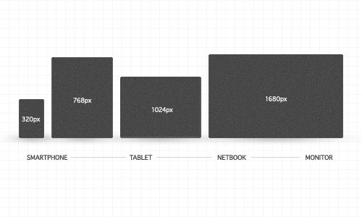

Рассмотрим пример:

@media screen and (max-width: 960px) {

.class {

background: red;

}

}

В результате, если у пользователя экран меньше или равен 960 пикселей, то задний фон для класса .**class** будет красным.

Таким образом мы может подстраивать наши стили под каждый экран в отдельности.

Условия для Media Queries

Можно задать следующие условия:

@media screen and (max-width: XXXpx) { }

@media screen and (min-width: XXXpx) { }

@media screen and (min-width: XXXpx) and (max-width: YYYpx) { }

@media screen and (max-device-width: XXXpx) { }

Способы подключения CSS-таблиц

Так же можно добавлять условия, для каких экранов будет подключаться та или иная таблица стилей:

<link rel="stylesheet" media="screen and (max-width: 960px)" href="big.css" />

<link rel="stylesheet" media="screen and (min-width: 480px)" href="small.css" />

<!-- для iPhone 4 -->

<link rel="stylesheet" media="only screen and (-webkit-min-device-pixel-ratio: 2)" type="text/css" href="iphone4.css" />

<!-- для iPad portrait and landscape -->

<link rel="stylesheet" media="all and (orientation:portrait)" href="portrait.css">

<link rel="stylesheet" media="all and (orientation:landscape)" href="landscape.css">

Пример в файле media.html